Nalogo pripravila: Helena Ošlovnik
Predstavitev_sob
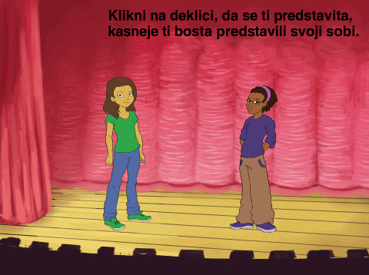
NAVODILO:
Izberi ozadje in dodaj dve osebi ter navodilo programa. Program naj omogoča, da se osebi ob kliku nanju predstavita, po desetih sekundah pa naj osebi vsaka posebej predstavita svojo sobo. V prvi sobi naj bo poleg osebe tudi ena hišna žival, ki se oglasi. V drugi sobi pa naj oseba vpraša, kako se uporabniku zdi njena soba ter počaka na odgovor. Ko uporabnik odgovori, naj se program konča in se vrne na začetno ozadje.
NAMEN NALOGE:
Učenje odzivanja na dogodke. Uporabljamo ukaze iz področja dogodkov in izgleda.

POTREBNA PREDZNANJA UČENCEV:
Urejanje figure in ozadja, spreminjanje izgleda figure, prikaz figure, skrivanje figure, zamenjat ozadje, časovno usklajevanje (krmiljenje), shranjevanje projekta.

IZVEDBA:
Učenci poskušajo nalogo rešiti samostojno, s pomočjo navodil. Če učenci nimajo ideje ali še niso navajeni samostojnega dela, jim pokažemo delujoč program in jih povprašamo katere ukaze potrebujemo za rešitev naloge. Opozorimo jih na podobne naloge in rešitve, ki so jih že uporabili in bi bile uporabne tudi v tej nalogi. Z učenci se pogovorimo katere glavne probleme (sklope) moramo rešiti (izdelati).
Na primer:
- Izbrati tri ozadja, dve osebi in žival.
- Napisati kodo za predstavitev oseb in spreminjanje ozadij.
- Napisati kodo, da se osebe ob govoru premikajo.
- Razmisliti in uporabiti ustrezno krmiljenje, da si dogodki sledijo kot želimo.
- Napisati kodo za dogajanje v posamezni sobi.
- Napisati kodo, da se program vrne v začetni položaj.

Opozorimo jih, da bodo morali v programu večkrat uporabiti ukaz počakaj nekaj sekund, da bodo dosegli želeno zaporedje dogodkov.
Vzpodbujamo jih, da program sproti testirajo in popravljajo. Kadar nas prosijo za pomoč jim ne dajemo rešitev ampak jih z vprašanji vzpodbujamo, da težavo odpravijo sami. Navajamo jih tudi na to medsebojno pomoč.
Če težave tudi sami ne znamo odpraviti v trenutku, razmišljajmo na glas. Tako bodo učenci videli kako razmišljajo eksperti pri reševanju problemov.
Pri vsaki nalogi pripravimo tudi dodatne izzive. Skupine bodo nehomogene in hitrejši učenci se bodo z dodatnimi nalogami ukvarjali samostojno, medtem pa lahko pomagamo ostalim učencem.
REŠITEV:
OSEBA 1 | OSEBA 2
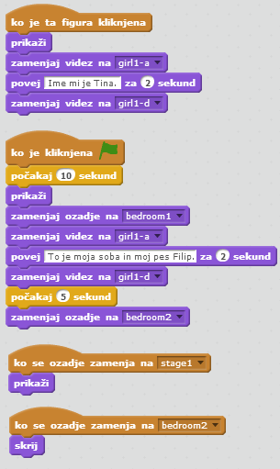 | 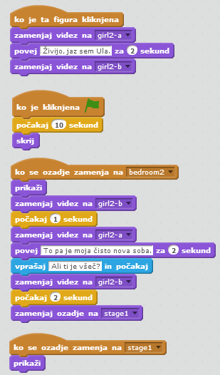
PES | OZADJA
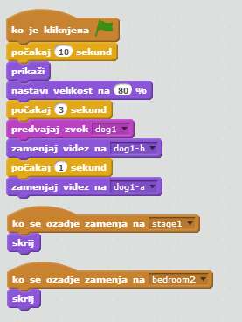 | 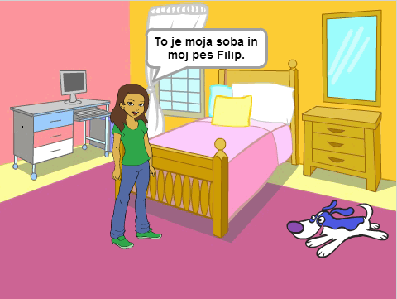  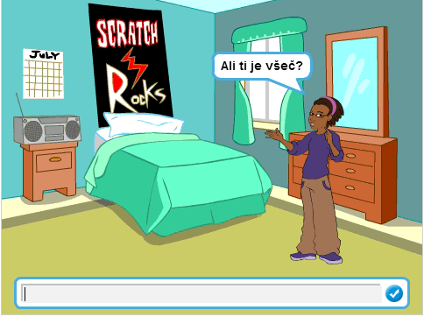
Rešitev je dosegljiva v studiu NIP rač. 4. razred pri uporabniku hoslo, (http://scratch.mit.edu/projects/21249148/) – predstavite_sob.

